Техника «Стратегия творчества Уолта Диснея»
как один из коуч-подходов на уроках географии
автор: учитель географии МБОУ СОШ № 5
Виткина И.В. высшая категория

Модель Уолта Диснея направлена на создание творческого креативного плана достижения мощной и привлекательной мечты с учетом всех рисков реализации. Устойчивым эффектом выполнения техники является появление целей, которые начинают организовывать вас, мотивировать и мобилизовать внутренние ресурсы, наполняя вашу жизнь смыслом и удовольствием.
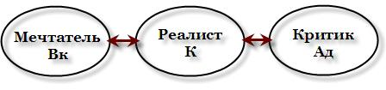
Автором этой методики принято считать Уолта Диснея, который использовал ее при создании новых мультфильмов.
Данная техника предполагает выполнение ее в пространстве поочередное «перемещение» человека или группы людей по трем ролям: Мечтатель, Критик, Реалист. Классическая модель: один круг по ролям и выход в конце в Реалиста.
Мечтатель – «Все возможно» Мечтатель придумывает новые идеи и новые цели для будущего. С этим образом мышления не связано никаких ограничений, условий и оценок.
Реалист – «Как это сделать?» Реалист превращает идеи в конкретные воплощения. Здесь мы не оцениваем и не критикуем, а исследуем альтернативные способы осуществления грез мечтателя.
Критик - «Что не сработает?» Критик является фильтром и стимулом для улучшения. Критик ищет проблемы с помощью вопроса “А что, если?”. Критик занят тем, чтобы все получилось как надо. Это ценный вклад в проверку идей и гарантию того, что они будут соответствовать заданным критериям.
В качестве пространственных якорей можно использовать либо предметы интерьера (стулья, столы), либо бумажные листочки с надписями «мечтатель», «реалист», «критик» и «наблюдатель» или «хозяин стола»
Эта очень увлекательная техника используется, когда учитель хочет создать интересные, мотивирующие, привлекающие обучающихся цели и задачи. Она применима в учебном процессе, если на уроке необходимо:
- Добавить творчества, придумать нестандартные пути решения;
- Помочь обучающимся разобраться с какими-то проблемами в предметной области
- Составить план действий.
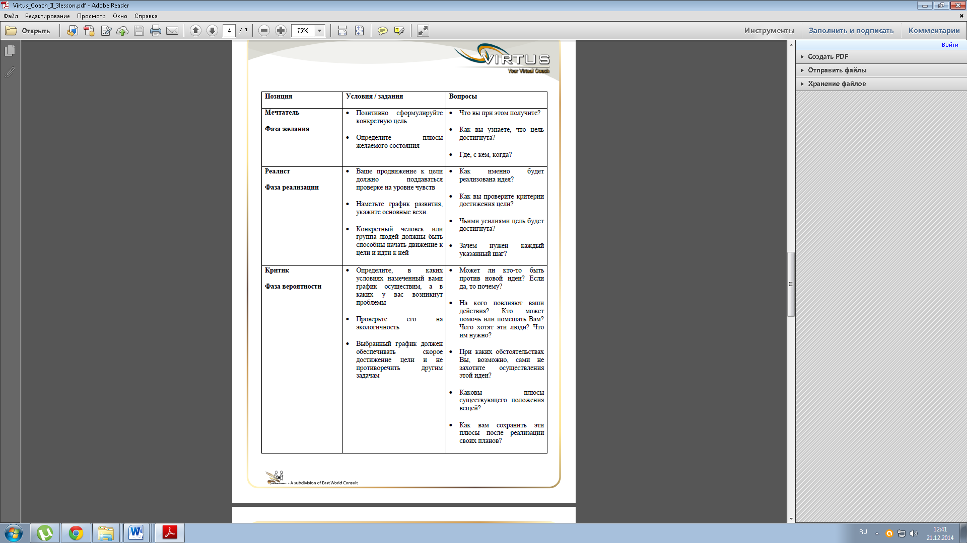
И данная техника действительно позволяет «пообщаться» всем трем ролям внутри одного класса. Для того, чтобы обучающиеся эффективно «перемещались» между ролями, можно использовать различные способы. Например, взять три элемента одежды, каждый из которых будет символизировать определенную роль. Надевая этот предмет (например, шляпу) ребята сразу же будут знать – кто они сейчас. Или вы можете поставить три стола, и у каждого из них будет своя роль. Сидите за столом реалистов – ребята реалисты, за столом мечтателей – мечтатели. Или просто написать названия ролей на бумаге, ставить ручку на название соответствующей роли и «перевоплощаться».
На уроках географии, да и любого другого учебного предмета, возможно использование данной техники и при изучении новой темы, и при обобщении знаний. Стратегия Уолта Диснея является видоизмененной технологией проектов, которую мы давно используем в урочной и внеурочной деятельности. Отличие же её, на мой взгляд, в том, что здесь привнесены элементы игровой деятельности, работы по ролям и т.д.
В качестве примера «работы» стратегии Уолта Диснея на моих уроках хочу предложить разработку урока «Глобальные проблемы человечества» в 10 классе.

